STEAM iššūkis
Sukurti ir pagaminti estetiškai atrodantį ir kokybišką muzikos instrumentą.
- TYRINĖJIMAS
Mokymosi tikslas:
Ištirti ir įvertinti įvairius muzikos instrumentus, kad sužinotumėte, kaip jie veikia ir kaip juose susidaro garsas, būdingas šiam muzikos instrumentui.

Pažvelkite į instrumentus ant stalo.
Nubraižykite, nupieškite 3 iš jų, pažymėdami iš ko jie pagaminti (medžiagos), jų struktūrą ir kaip skleidžiamas garsas. Atkreipkite dėmesį, ar jis kietas, ar tuščiaviduris? Kokios dalys turi būti tvirtos, o kokios paslankios? Kaip yra keičiamas garso stiprumas ir aukštis?

Pučiamasis instrumentas | Ką pastebėjome:  _______________________________  _______________________________  _______________________________  _______________________________  _______________________________  _______________________________  _______________________________  _______________________________
Mušamasis instrumentas | Ką pastebėjome:  _______________________________  _______________________________  _______________________________  _______________________________  _______________________________  _______________________________  _______________________________  _______________________________
Styginis instrumentas | Ką pastebėjome:  _______________________________  _______________________________  _______________________________  _______________________________  _______________________________  _______________________________  _______________________________  _______________________________

Kuris iš šių instrumentų jus sudomino labiausiai? Kodėl?____________________________________________
Kurį pagaminti būtų sunkiausia? Kodėl?_________________________________________________________
Kurį pagaminti būtų lengviausia? Kodėl?_________________________________________________________
Kokį instrumentą gaminsite jūs? Kodėl? _________________________________________________________

- DIZAINAS
Mokymosi tikslas:
Nupiešti muzikinio instrumento dizainą, pažymint iš ko jis bus pagamintas ir kaip dekoruotas.
Apibūdinti, kaip muzikinis instrumentas skleis garsus ir kaip keisis (jei keisis) garso aukštis, stiprumas.
Vertinimo kriterijai:
- Ar skleidžiamas instrumento garsas yra kokybiškas ir tam panaudotos geriausiai tinkamos medžiagos?
- Ar instrumento pagaminimo žingsniai ir brėžiniai yra aiškūs ir pakankamai detalūs?
- Ar instrumento išvaizda yra daili bei tvarkinga?
Instrumento sudėtinių dalių diagrama ir jo apdaila

- ___________________
- ___________________
- ___________________
- ___________________
- ___________________
- ___________________
- ___________________
- ___________________
- ___________________
- ___________________
- ___________________
- ___________________
- ___________________
- ___________________

Medžiagos ir priemonės, kurių reikės

Darbo eiga:

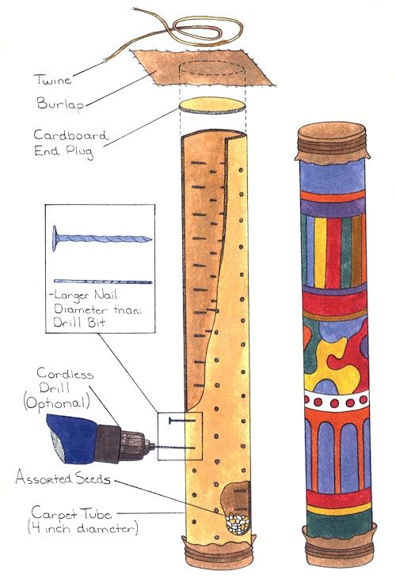
1)___________________________________________
_______________________________________________________________________________________________________________________________________________________________________________________________________________________________________________________________________________________________________________________________________________________________________________________________________________________________________________________________________________________________________________________________________________________________________________________________________________________________________________________
Pavyzdys

Lietaus lazda

- ĮSIVERTINIMAS
Mokymosi tikslas
Įsivertinti muzikinį instrumentą, remiantis jo dizaino kriterijais, ir pasiūlyti patobulinimus.

Nupiešk, kaip atrodo užbaigtas muzikinis instrumentas.

- Ar dirbote pagal aprašymą, ar padėjo planavimo seka? Ką reikėjo keisti? Kas buvo sudėtinga? _______________________________________________________________________________ _______________________________________________________________________________

- Ar darbo eiga buvo aprašyta aiškiai? Ar brėžinys suprantamas?____________________________
_______________________________________________________________________________

- Ar instrumentas veikė? Ar medžiagos buvo geriausiai parinktos kokybiškam garsui sukurti?_____
_______________________________________________________________________________

- Ar instrumentas atrodo tvarkingai ir dailiai? Ar jis grojant nesuyra? _________________________
_______________________________________________________________________________

- Kas pavyko ir patiko labiausiai? _____________________________________________________
_______________________________________________________________________________

- Ką kitą kartą darytumėte kitaip? Ką patobulintumėte? ____________________________________
_______________________________________________________________________________

